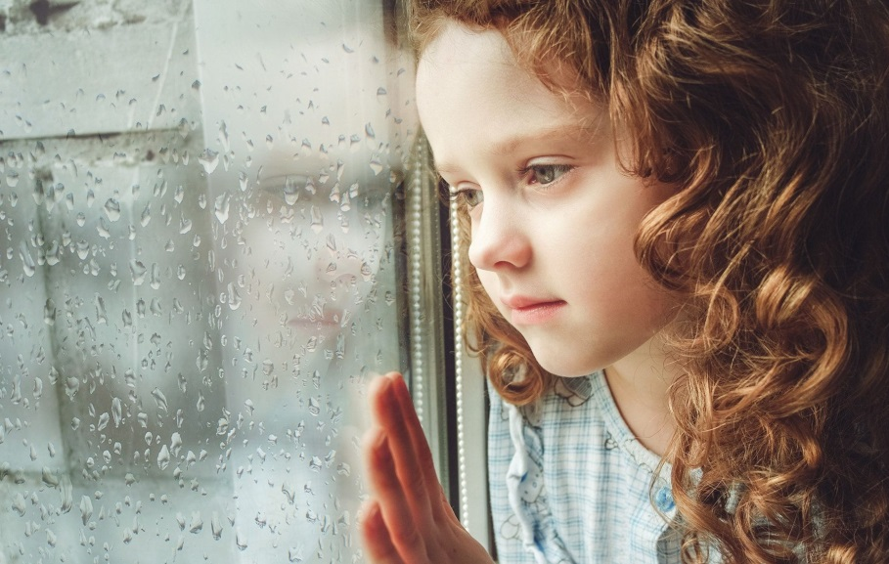
«Обеспечение эмоционального благополучия ребенка в семье»
Антисоциальное поведение детей и подростков за последние годы очень возросла. Агрессивное и хулиганское поведение в раннем возрасте часто принимают устойчивый характер и способны нарушить процесс развития ребенка.
Именно в дошкольном возрасте формируются базовые установки, которыми ребенок будет руководствоваться всю свою жизнь. В это время ребенок наиболее непосредственен в выражении чувств: его радость безмерна, страх искренен, обида глубока. У него повышена потребность в эмоциональном признании окружающим и во внимании родителей, общение с которыми – ключевой фактор в становлении его личности. Нехватка любви и понимания в детстве обязательно отразится на взрослой жизни.
Не бойтесь любить своего ребенка и показывать ему свои чувства. Говорите, что в нем Вам нравится. Чаще обнимайте и целуйте. Простое поглаживание по голове способно показать маленькому ребенку, что Вы его любите.
Позволяйте себе иногда побыть ребенком. Расслабьтесь, порисуйте, подурачьтесь вместе со своим малышом, поиграйте в мяч, громко посмейтесь.
Учитесь справляться со своими негативными эмоциями без агрессии, без выплескивания злости.
Дети очень чувствительны к настроениям родителей, перенимают их тревогу, низкую самооценку. Поэтому не забывайте про себя, разберитесь со своими внутренними проблемами. Оцените степень своей родительской опеки. Возможно, Ваш ребенок уже вырос, а Вы все еще заботитесь о нем, как о младенце, контролируя каждый шаг, оберегая от возможных неудач.
Маме, папе и другим членам семьи всегда следует думать, какие слова нужно говорить детям. Психологи определили перечень основных фраз, которые нужно говорить ребёнку как можно чаще, желательно каждый день.
• «Я тебя люблю». Это главная фраза, необходимая и важная не только для сына или дочери, но и для любого члена семьи. Разумеется, её нужно подтверждать действиями: чаще куда-то ходить вместе, выслушивать ребёнка, обсуждать его проблемы, всегда стараться помочь.
• «Я всегда с тобой» или «Ты всегда можешь на меня положиться». Очень важно поддерживать сына или дочь в каких-либо трудных ситуациях. Конечно, они тоже бывают неправы, но и об этом им нужно говорить максимально тактично.
• «У тебя всё получится», «Я в тебя верю». Именно эти фразы сильно влияют на то, как сложится у человека жизнь в дальнейшем.
• «Ничего страшного, попробуй ещё раз», «Сразу ни у кого не получается». Так всегда нужно говорить в случае какой-то неудачи, даже если она кажется серьёзной. Для любого человека очень важно право на ошибку, без этого у него сформируются сильные комплексы.
• «Я тобой горжусь», «Ты молодец», «Я всегда знал(а), что у тебя получится». Всегда следует это говорить, когда ребёнок чего-то достиг.
• «Я тебе сочувствую». Если у ребенка произошла какая-то неприятность, так сказать нужно обязательно. Даже если у самих родителей сейчас проблемы, а переживания сына или дочери с высоты возраста кажутся пустяковыми, необходимо посочувствовать.
• «Хорошо, что ты у нас есть». Это тоже имеет большое значение для формирования уверенности в себе.
• «Что ты об этом думаешь?», «Что ты чувствуешь?» Всегда следует прислушиваться к мнению ребёнка, даже маленького.
• «Расскажи, как прошёл твой день». Делами сына или дочери в любом случае следует интересоваться, даже если много своих проблем, много дел, если ребёнок ещё плохо умеет сформулировать свои мысли. В противном случае он не будет доверять родителям.
Разумеется, произносить это всё нужно с максимально тёплой и доброжелательной интонацией, необходимо быть искренним. Фраза, озвученная с равнодушием, теряет свой смысл. Для эмоционального благополучия детей в семье необходимо понимание родителями внутреннего мира своего ребенка, его проблем и переживаний, умение поставить себя на место своих детей.

Подготовила
педагог-психолог
Угольникова В. В.

